Modelo Físico

Abaixo, em vermelho destacam-se os elementos adicionados para tornar a estrutura autoverificável. Sua remoção indica a estrutura no formato não autoverificável, como entregue no T2. O mesmo vale para o exemplo de uso deste modelo.

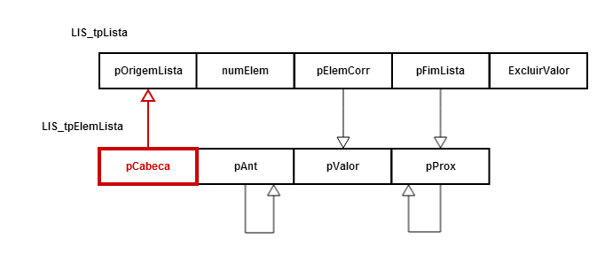

Assertivas Estruturais
Seja pLista um ponteiro para uma lista. É válido que:
- Para todo pElem que pertence à pLista:
- pElem->pAnt->pProx == pElem
- pElem->pProx->pAnt == pElem
- pElem->pCabeca = pLista
Além de tais assertivas serem verificadas em uma função específica do módulo lista, utiliza-se também o módulo CESPDIN para controle de integridade dos espaços de memória das listas e de todos seus elementos.

